PROYECTO DE AULA (PA) - 2025-2 (TIA6)
DML - Lenguaje de Manipulación de Datos
EQUIPO “3”

Programa : Tecnología en desarrollo de Software
Asignatura : BASE DE DATOS I Código ET-0057
Docente : JAIME E SOTO U
Tipo proyecto : Aprendizaje Basado en Proyecto (ABP)

PROYECTO
Arquitectura de una base de datos para el servicio de Hospitalización del Sistema de Salud del Departamento de Antioquia, Colombia

Objetivo General del Proyecto
Los estudiantes de “Base de Datos I” deben diseñar, construir, poblar, consultar y validar una base de datos robusta, flexible y segura para almacenar y monitorear la información de hospitalización de la Red de Salud del Departamento de Antioquia, Colombia La información de hospitalización debe estar integrada y alimentar a un Sistema de Historia Clínica Electrónica de cada paciente del Departamento de Antioquia. Para lograr esto, deben realizar las siguientes fases:
- Tia 3: Modelo Lógico
- Tia 5: Implementación Base de Datos. Modelo Físico (DDL) (esta es la tarea a realizar)
- Tia 6: Manipulación de Base de Datos. DML - Lenguaje de Manipulación de Datos
  - Fase 5: Poblar la base de datos (Insert)
  - Fase 6: Construir el sistema de manipulación solicitado: Update, Delete, Select
  - Fase 7: Validar la Base de Datos con las propiedades ACID

CONTEXTO
La Secretaría de Salud de la Gobernación de Antioquia tiene contemplada la licitación de un proyecto de envergadura para la atención en Salud en los servicios de Hospitalización de la Red De Atención del departamento. Inicialmente se requiere un sistema de información Web de Servicio de Atención e Información que se integrará en el futuro a un sistema de información de Historia Clínica Electrónica mucho más robusto. Para lograr este sistema de información, primero se debe construir una base de datos que cumpla con los requerimientos de la Secretaría de Salud para implementar un sistema de información de Hospitalización básico que se integre a un Sistema de Información de Historia Clínica Electrónica masivo.
Adicionalmente, desde el punto de vista técnico, la base de datos debe cumplir con las propiedades ACID. Las propiedades ACID garantizan que una transacción tenga fiabilidad, integridad y robustez en un sistema de gestión de bases de datos (DBMS). ACID es un acrónimo que representa Atomicidad, Consistencia, Aislamiento y Durabilidad.
- Atomicidad (Atomicity): Asegura que todas las operaciones dentro de una transacción se realicen como una unidad. Si alguna parte de la transacción falla, la operación completa se revierte, y la base de datos vuelve a su estado anterior, como si la transacción nunca hubiera ocurrido.
- Consistencia (Consistency): Garantiza que cualquier transacción lleve la base de datos de un estado válido a otro estado válido. Se asegura de que la integridad de los datos no se viole, manteniendo la coherencia estructural del sistema.
- Aislamiento (Isolation): Asegura que las transacciones sean independientes entre sí. Esto significa que una transacción no debe afectar ni ser afectada por otras transacciones que se ejecutan simultáneamente, evitando la corrupción de datos y las lecturas inconsistentes.
- Durabilidad (Durability): Garantiza que una vez que una transacción ha sido confirmada (commit), sus resultados son permanentes y persisten incluso en caso de fallas del sistema. Los cambios se guardan en el disco para asegurar que no se pierdan.

REQUERIMIENTOS
1.- REQUERIMIENTO GENERAL DE LA ACTIVIDAD
Poblamiento, Modificación, Eliminación y Consultas de una Bases de Datos que almacena la información del servicio de Hospitalización; como parte de la Historia Clínica Electrónica del Departamento de Antioquia, Colombia. En la actividad anterior, se realizó el proceso de “Definición de la Base de Datos Física”. En esta fase, se debe manipular la bases de datos del Modelo Físico a través de un Sistema de Gestión de Base de Datos (SGBD). El nombre de la base de datos es “hce_antioquia”

2.- REQUERIMIENTOS ESPECÍFICOS
- Poblamiento (INSERT) de todas las tablas del sistema tal como solicitado en el cuadro. Nota: puede utilizar el mecanismo de su preferencia para poblar las tablas. Debe seguir las indicaciones del cuadro suministrado.
- Actualización (UPDATE, DELETE). Después de poblar las tablas, debe realizar un conjunto de operaciones de actualización de la información de algunas tablas. Para esto, construirá instrucciones SQL - DML para actualizar y borrar registros.
- Construcción del sistema de consultas (SELECT)
  - Consultas simples y Complejas (JOIN)
  - Utilización de los elemenntos: GROUP BY, ORDER BY, HAVING, MAX, MIN, SUM, COUNT, AVG
- Construcción de vistas (VIEW)
- Validación de la Base de datos a través de los criterios ACID.
- Una vez culminada la tarea, se deben colocar todos los productos en el repositorio GIT que se viene utilizando durante el semestre. El GIT debe estar estructurado por Tareas y debe estar debidamente identificado como se ha solicitado desde el inicio del semestre.
- Anexo a esta plantilla de Informe, se le entrega una plantilla en Hoja de Cálculo para que coloque los resultados. En este informe cada estudiante miembro del grupo debe elaborar sus conclusiones individuales (mínimo de 300 palabras) sobre el impacto de esta tarea en su desarrollo académico y profesional; y cualquier reflexión que desee realizar sobre las competencias y saberes adquiridos.
- Video de Sustentación. En el video, se debe presentar con nombre e imagen cada miembro del grupo demostrando su participación en la tarea y evidenciando el código en ejecución.
3.- REQUERIMIENTOS DE DATOS
- Diccionario de Datos Físico
- Poblamiento de las tablas con Datos “simulados” de todas las tablas pero con criterios de coherencia
4.- REQUERIMIENTOS DE HERRAMIENTAS (debe utilizar estas herramientas)
- Draw.io, Excel, PostgreSQL 15+, , pgAdmin4, Python (opcional)
5.- REQUERIMIENTOS DE ENTREGA DE PRODUCTOS (las entregas deben subirse al repositorio GIT)
  - Poblamiento de las tablas del sistema de información con “data simulada” pero coherente (INSERT)
  - Modificación de registros a través de actualización (UPDATE) y eliminación de registros (DELETE)
  - Consultas básicas y avanzadas de información del sistema (SELECT)
  - Validación de la base de datos a través de criterios ACID

INFORME DE ENTREGA
Tarea 5 (TIA5): Diccionario de Datos FÍSICO
BASES DE DATOS: “hce_antioquia”

Miembros del grupo
- JHONEIDER DAVID VERGARA CRUZ
- JUAN KAMILO ALGARIN GOMEZ
- DUBAN ALEXIS ZAPATA HOLGUIN

1.- Poblamiento de la Base de datos (INSERT)
- Poblar todas las tablas de la Base de Datos: pacientes, medicos, especialidades, enfermeros, hospitales y hospitalizaciones SIGUIENDO LOS REQUERIMIENTOS abajo especificados
- El resto de las tablas, incluir con un mínimo de 10 registros
- Colocar los scripts en este archivo: “20252-PA-et0057-tia6-DML-equipo-X-scripts-poblamiento.sql”
- NO COLOCAR LOS SCRIPTS EN ESTE INFORME
- DEBE EXPLICAR Y MOSTRAR LA ESTRATEGIA DE POBLAMIENTO DE LAS BASE DE DATOS (via programación, via Prompts de Inteligencia Artificial y/o elaboración manual de los INSERTS)
Tabla | Cantidad de registros | Distribución
Paciente | 100 | 50 hombres, 50 mujeres.  Divididos en 5 grupos etarios 10 registros (5 hombres, 5 mujeres) para cada grupo  - 1-10 años 10 registros  - 11-20 años 15 registros  - 21-40 años 20 registros  - 41-60 años 25 registros  - 61-+ añios 30 registros  Debe introducir un registro de paciente repetido. Error: equivocación en el nùmero de documento de identificación
Médico | 30 | 16 hombres, 14 mujeres. Entre el total de 30 médicos deben haber 10 especialidades mínimo.Puede distriburilas entre hombres y mujeres a placer. Nota: Por ejemplo, la especialidad en “Traumatología” puede tenerla tanto un hombre como una mujer.  Debe introducir un registro de médico o médica repetido. Error: equivocación en el nùmero de documento de identificación
Especialidad Médica | 10 | No aplica el sexo o gènero
Enfermera | 10 | 8 mujeres, 2 hombres. Debe introducir un enfermero o enfermera repetido. Error: equivocación en el nùmero de documento
Hospital | 10 | No aplica el sexo o género
Hospitalizacion | 100 | 64 Pacientes con 1 hospitalización | 64 registros
Hospitalizacion | 100 | 10 Pacientes con 2 hospitalizaciones | 20 registros (10 hombres, 10 mujeres)
Hospitalizacion | 100 | 5 Pacientes con 3 hospitalizaciones | 15 registros (8 hombres, 7 mujeres)
Hospitalizacion | 100 | 1 paciente con 4 hospitalizaciones | 1 registro (mujer)

2.- Actualización de registros de la Base de Datos (UPDATE)
- Utilizar obligatoriamente el archivo de texto plano para colocar las instrucciones
- Colocar los scripts de “update” archivo “20252-PA-et0057-tia6-DML-equipo-X-scripts-modificacion.sql”
- NO COLOCAR LOS SCRIPTS EN ESTE INFORME

 | Tabla | Registros | Distribución
2.1 | Pacientes | 5 | - * Actualizar la informaciòn de 5 registros de la tabla pacientes  - * Una actualizaciòn de UN SOLO campo en cada uno de los 5 registros  - * Debe seleccionar 5 campos diferentes. No debe repetir un mismo campo  * Justifique la actualizaciòn. Nota: Escenario simulado/hipotètico.
2.2 | Médicos | 5 | Idem al ìtem 2.1. pero con médicos
2.3 | Especialidades Médicas | 5 | Idem al ìtem 2.1. pero con especialidades
2.4 | Enfermeras | 5 | Idem al ìtem 2.1. pero con enfermeros/ras
2.5 | Hospitales | 5 | Idem al ìtem 2.1. pero con hospitales
2.6 | Hospitalizaciones | 5 | Idem al ìtem 2.1. pero con hospitalizaciones

3.- Eliminación de registros de la Base de datos (DELETE)
- Utilizar obligatoriamente el archivo de texto plano para colocar las instrucciones
- Colocar los scripts de “delete” archivo “20252-PA-et0057-tia6-DML-equipo-X-scripts-modificacion.sql”
- NO COLOCAR LOS SCRIPTS EN ESTE INFORME
Tabla | Cantidad de registros | Distribución
Pacientes | 5 | Eliminar 5 pacientes
Médicos | 5 | Eliminar 5 médicos
Especialidades Médicas | 2 | Eliminar 2 especialidades médicas
Enfermeras | 5 | Actualizar la informaciòn de 10 campos del registro pacientes. No debe repetir el mismo campo en cada caso. Justifique su respuesta de porquè modificó el dato. Recuerde que es una situación hipotética.
Hospitales | 5 | Actualizar la informaciòn de 10 campos del registro pacientes. No debe repetir el mismo campo en cada caso. Justifique su respuesta de porquè modificó el dato. Recuerde que es una situación hipotética.
Hospitalizaciones | 5 | Actualizar la informaciòn de 10 campos del registro pacientes. No debe repetir el mismo campo en cada caso. Justifique su respuesta de porquè modificó el dato. Recuerde que es una situación hipotética.

4.- Elaboración de consultas básicas (SELECT / Sin JOIN)
- Debe realizar 10 consultas básicas que muestren información relevante del subsistema de hopsitaliazción
- En todas las consultas debe aparecer la instrucción ORDER BY
- De las anteriores 10 consultas, debe incluir mínimo una función de agregación (No son consultas nuevas, se trata de colocar estas funciones una sola vez en 5 de esas consultas anteriores)
  - 1 consulta con COUNT
  - 1 consulta con MAX
  - 1 consulta con MIN
  - 1 consulta con AVG
  - 1 consulta con SUM
- Colocar las consultas en el archivo plano “20252-PA-et0057-tia6-DML-equipo-X-scripts-consultas-basicas.sql”
- NO COLOCAR LOS SCRIPTS EN ESTE INFORME

5.- Elaboración de consultas avanzadas (SELECT / Con JOIN)
- Debe realizar 10 consultas avanzadas que muestren información relevante del subsistema de hopsitaliazción. Las consultas deben estar distribuidas de esta manera:
  - 3 consultas con 1 JOIN
  - 3 consultas con 2 JOIN
  - 2 Consultas con 3 JOIN
  - 1 consultas con 4 JOIN
  - 1 consulta con 5 JOIN
- En todas las consultas debe aparecer la instrucción ORDER BY
- De las anteriores consultas, debe incluir mínimo una función de agregación (No son consultas nuevas, se trata de colocar estas funciones una sola vez en 5 de esas consultas anteriores)
  - 1 consulta con COUNT
  - 1 consulta con MAX
  - 1 consulta con MIN
  - 1 consulta con AVG
  - 1 consulta con SUM
- Colocar las consultas en el archivo plano “20252-PA-et0057-tia6-DML-equipo-X-scripts-consultas-avanzadas.sql”
- NO COLOCAR LOS SCRIPTS EN ESTE INFORME

6.- Creación y uso de Vistas (VIEW)
- Debe consutruir una super vista con 6 join
- Realizar 5 consultas diferentes utilizando la vista con información relevante de hospitalización
- Debe utilizar GROUP BY, ORDER BY, SUM, COUNT, MAX, MIN en algunas de esas consultas
- Colocar las consultas en el archivo plano “20252-PA-et0057-tia6-DML-equipo-X-scripts-consultas-vista.sql”
- NO COLOCAR LOS SCRIPTS EN ESTE INFORME

7.- Validación de la Base de Datos (ACID)
- Debe validar, considerando las propiedades ACID, las siguientes operaciones
- 3 Inserts
- 3 updates
- 3 deletes
- Debe explicar en cada una de las operaciones el resultado de validación ACID
- Colocar las consultas en el archivo plano “20252-PA-et0057-tia6-DML-equipo-X-scripts-consultas-acid.sql”
- NO COLOCAR LOS SCRIPTS EN ESTE INFORME
8.- Conclusiones individuales

Conclusión de Juan Kamilo Algarin Gomez
El desarrollo de este taller sobre la base de datos hce_antioquia nos permitió ir mucho más allá de la simple creación de tablas, adentrándonos en lo que realmente hace que un sistema de gestión hospitalaria sea funcional y seguro: la integridad de los datos y la capacidad de análisis.
En primera instancia, la construcción de la "Super Vista" con múltiples uniones (JOINS) fue fundamental para entender cómo transformar datos operativos dispersos en información gerencial útil. En lugar de ejecutar consultas repetitivas y complejas, logramos centralizar la información de pacientes, médicos, hospitales y especialidades en una sola estructura lógica. Fue especialmente interesante la implementación del Self-Join para detectar reingresos, ya que esto nos demostró que SQL no solo sirve para guardar registros, sino para generar métricas de negocio calculadas, como la edad dinámica del paciente o los días de ocupación de cama, facilitando la toma de decisiones sin alterar los datos originales.
Por otro lado, la parte más crítica del ejercicio fue la validación de las propiedades ACID (Atomicidad, Consistencia, Aislamiento y Durabilidad). Aquí comprobamos que, en el mundo de las bases de datos, obtener un "error" en la consola no siempre es algo negativo. Al contrario, ver cómo el sistema rechazaba inserciones con géneros inválidos (Constraint CHECK) o impedía asignar especialidades inexistentes (Integridad Referencial), nos confirmó que la base de datos actúa como una barrera de defensa contra la "basura" o datos inconsistentes.
También aprendimos, a través de la práctica y la solución de conflictos, la importancia vital del manejo de transacciones. El uso de los comandos BEGIN, COMMIT y ROLLBACK nos mostró el poder de la Atomicidad: las operaciones deben ser "todo o nada". Poder simular un borrado accidental y recuperarlo con un ROLLBACK, o confirmar un cambio permanente con COMMIT, nos dio una perspectiva clara sobre la seguridad y la durabilidad de la información. Además, enfrentarnos a problemas reales como el desajuste de las secuencias (IDs) o el bloqueo de transacciones abortadas nos obligó a entender la lógica interna del motor de base de datos, aprendiendo a limpiar sesiones y sincronizar contadores, algo que raramente se ve en la teoría pero que es el día a día en la administración de sistemas.

Conclusión de Jhoneider David Vergara Cruz
La experiencia desarrollada en el curso de Base de Datos I ha sido fundamental para comprender la importancia que tienen los sistemas de información y, en particular, la correcta estructuración y manipulación de datos dentro de una organización. A lo largo del semestre, pude identificar que una base de datos no solo almacena información, sino que permite optimizar procesos, garantizar la integridad de los datos y facilitar la toma de decisiones.
Durante el desarrollo del subsistema de hospitalización, trabajé con la creación de tablas, establecimiento de relaciones y elaboración de consultas básicas y avanzadas. Este proceso me permitió afianzar conceptos como claves primarias, claves foráneas, normalización y tipos de datos. Además, la construcción de consultas utilizando SELECT, JOIN y funciones de agregación me enseñó a extraer información relevante de manera eficiente y ordenada. Entendí que una consulta bien construida puede ofrecer una visión completa y detallada del comportamiento de los datos, algo esencial en entornos como el área de salud, donde la precisión es indispensable.
Otro aspecto significativo fue aprender la diferencia entre consultas simples y consultas con múltiples JOIN. Esto me ayudó a comprender cómo interactúan las tablas dentro de un modelo relacional y cómo se pueden combinar para obtener resultados más complejos. También descubrí la importancia del uso de ORDER BY y funciones como COUNT, AVG, SUM, MAX y MIN, que ofrecen un análisis más profundo de la información almacenada.
En general, este curso me brindó herramientas fundamentales que utilizaré en mi futuro profesional como desarrollador o administrador de sistemas. Comprendí que dominar SQL y el pensamiento lógico detrás del diseño de bases de datos es indispensable para cualquier área de la informática. Esta experiencia reforzó mi interés por continuar aprendiendo y desarrollando proyectos relacionados con el manejo de datos y la construcción de soluciones tecnológicas eficientes.

Conclusión de Duban Alexis Zapata Holguin
Esta tarea práctica, representó un recorrido completo por las distintas capas que conforman el trabajo con bases de datos relacionales, permitiéndole integrar conocimientos técnicos con una comprensión más profunda de la lógica que sostiene un sistema de información. No fue únicamente un ejercicio de crear tablas o ejecutar consultas; fue una experiencia que me obligó a pensar, prever, corregir y tomar decisiones fundamentadas, muy similar a lo que ocurre en escenarios reales dentro del ámbito profesional.

Uno de los aprendizajes más significativos fue comprender la importancia del diseño inicial. Antes de escribir una sola línea de SQL, fue necesario analizar entidades, definir llaves primarias, relaciones y dependencias. Este proceso fortaleció mi capacidad para estructurar información de forma coherente, evitando errores posteriores y garantizando que la base de datos fuera escalable y mantenible. Entendí que una mala decisión en el modelo puede convertirse en una carga técnica permanente, mientras que un buen diseño allana el camino para todo lo demás. Asimismo, el proceso de poblar la base de datos, importar información desde archivos externos y resolver errores de integridad reforzó mi habilidad para trabajar con datos reales, que rara vez vienen en un formato perfecto. Aprendí a interpretar mensajes de error, revisar estructuras, hacer validaciones y aplicar correcciones sin perder la consistencia del sistema. Esta experiencia, aunque detallada y a veces exigente, fortaleció mi criterio técnico y mi capacidad para mantener la calma ante fallos.

Finalmente, esta tarea consolidó mi confianza para enfrentar proyectos más complejos. Me ayudó a ver la base de datos no como un conjunto de tablas, sino como un ecosistema vivo que sostiene decisiones, procesos y servicios. Me llevo habilidades técnicas, pero también disciplina, atención al detalle y un entendimiento más profundo del rol de los datos en cualquier organización.

9.- Informe
- Se debe seguir las instrucciones de cada ítem
- El Informe debe tener calidad de presentación: redacción del texto, presentación de los resultados, calidad del diagrama, calidad del diccionario de datos, entre otros
- Los entregables: Informe, Scripts, Repositorio y vídeo deben respetar el nombre de la plantilla y colocar el número del equipo de los integrantes. Cambiar la “X” por el número del equipo:
  - 20252-PA-et0057-tia6-DML-equipo-X-enlace-video.txt
  - 20252-PA-et0057-tia6-DML-equipo-X-informe.docx
  - 20252-PA-et0057-tia6-DML-equipo-X-scripts-poblamiento.sql
  - 20252-PA-et0057-tia6-DML-equipo-X-scripts-modificacion.sql
  - 20252-PA-et0057-tia6-DML-equipo-X-scripts-consultas-basicas.sql
  - 20252-PA-et0057-tia6-DML-equipo-X-scripts-consultas-avanzadas.sql
  - 20252-PA-et0057-tia6-DML-equipo-X-scripts-consultas-vista.sql
  - 20252-PA-et0057-tia6-DML-equipo-X-scripts-consultas-acid.sql
  - 20252-PA-et0057-tia6-DML-equipo-X-video
- Al terminar el informe, DEBE eliminar las instrucciones en itálica y azul de cada sección. Debe presentar solamente los resultados.

10.- Repositorio
- Presentar el repositorio GIT respetando la estructura que se presenta en este ítem
- La página inicial debe incluir
  - identificación de la Institución, programa, curso y docente
  - Identificación del NUMERO DE GRUPO de Tareas y los miembros del grupo
- La estructura del repositorio debe ser la siguiente:
  - Tarea2 (organizar la anterior entrega TIA2)
  - Tarea3 (Productos de la Tarea TIA3)
  - Tarea5 (Productos de la Tarea TIA5)
  - Tarea6 (Productos de la Tarea TIA6))
- Debe incluir un pantallazo del repositorio tal como se muestra a continuación

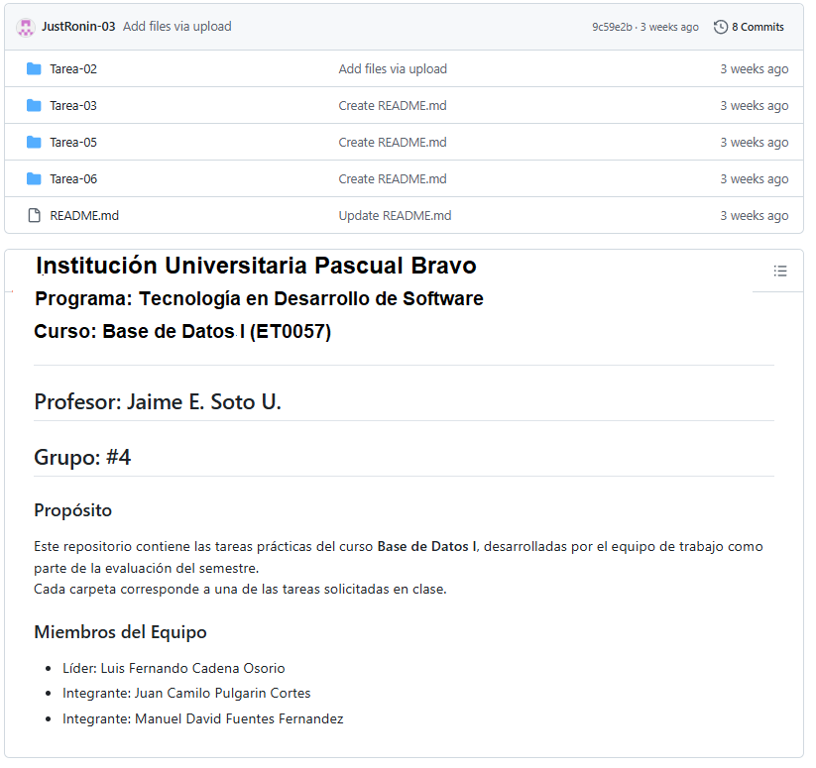
Aquí sigue la descripción breve de cada tarea (después de los miembros del equipo)
11.- Video de Sustentación
- El video debe tener calidad de audio e imagen. Verificar estos elementos antes de la entrega
- Deben aparecer y participar todos los miembros del grupo. El miembro que no participe, no tendrá puntaje en este ítem y será evaluado en base a 3 puntos. Véase el pantallazo de ejemplo.
- Cada miembro se debe presentar con su nombre y apellido; y explicar su aporte en la tarea y mostrar material que ha desarrollado mientras realiza la explicación.
- El video debe tener el mismo nombre que la plantilla de informe: “20252-PA-et0057-tia6-DML-equipo-X-video”
- Debe incluir un pantallazo del video dónde se vean todos los miembros del equipo bien identificados
- NOTA: En caso de qué un estudiante no pueda participar del video con sus compañeros, debe entregar su video individual explicando su participación en la tarea.
- NO COLOCAR EL VIDEO EN EL REPOSITORIO. COLOCAR UN ARCHIVO TEXTO CON EL ENLACE AL VIDEO (vimeo, youtube, Drive de Google, entre otros).
- Nombre archivo texto con el enlace al video dentro “20252-PA-et0057-tia6-DML-equipo-X-enlace-video.txt”

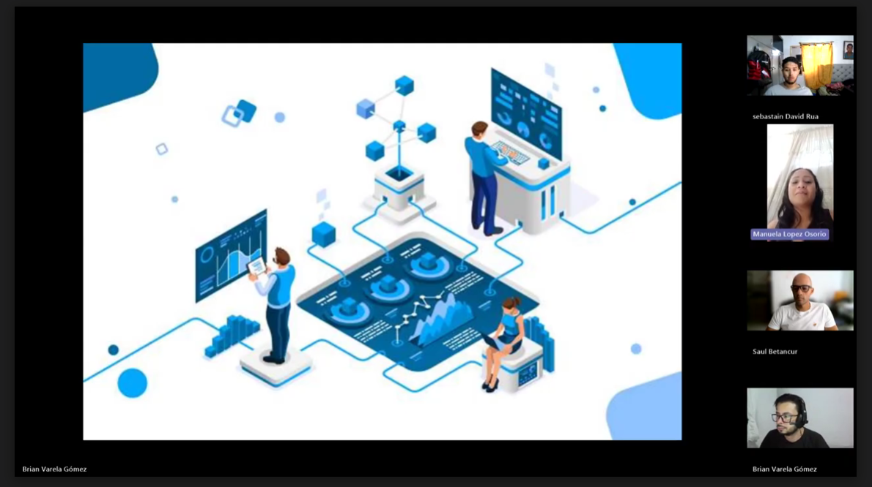
RÚBRICA (TIA5)
Tarea Manipulación de Base de Datos Física
Las instrucciones y criterios de cada ítem se encuentran en el ítem en letras azules itálicas

# | Ítems Tarea |  | Peso | Cal
1 | Poblamiento de la Base de Datos (INSERT). Estrategia de Poblamiento |  | 15
2 | Actualizaciones de la Base de Datos (UPDATE) |  | 5
3 | Actualizaciones de la Base de Datos (DELETE) |  | 5
4 | Creación y uso de vista especial |  | 5
5 | Consultas básicas |  | 10
6 | Consultas avanzadas |  | 15
7 | Validación ACID de la Base de Datos. NOTA: Explicar resultado de test ACID en cada consulta |  | 10
8 | Conclusiones individuales. Nota: Explicar el impacto que ha tenido en su desarrollo académico y profesional. Cada estudiante debe estar bien identificado en sus conclusiones (300 palabras mìnimo) |  | 5
9 | Informe. Calidad de entrega, se utiliza la plantilla adecuadamente, realiza la entrega de los productos en los archivos asignados, calidad de presentación de los resultados. |  | 5
10 | Repositorio GIT. Nota: Debe estar bien identificado y con la estructura en carpetas solicitada desde el incio del semestre. |  | 5
11 | Video de Sustentación. Nota: ES OBLIGATORIO. Se evalúa la calidad del Video. Cada participante se presenta adecuadamente con su nombre y con su rostro. Cada uno debe explicar su participación y mostrar código en ejecución en el SGBD. Si no se presenta el Video, la tarea se evaluará sobre 3 puntos como máxima nota. |  | 20
 | NOTA = xx/100 = | Total | 100
Nota: Eliminar todas las instrucciones en azul. Solo resultados

